关于连云港市万事兴环保科技有限公司
申请颁发《危险废物经营许可证》受理公示
根据《危险废物经营许可证管理办法》（国务院第408号令）、《关于做好危险废物经营许可审批权限下放管理等工作的通知》（苏环办〔2016〕51号）、《关于完善危险废物经营许可审批权限下放管理工作的通知》（苏环办〔2016〕356号）及《关于印发〈连云港市危险废物经营许可证审批管理规程（试行）〉的通知》（连环发〔2016〕114号）等有关规定，连云港市万事兴环保科技有限公司向我局申领颁发《危险废物经营许可证》，经初步审核，该公司提交的书面材料基本齐全，现予以公示。
联系电话：0518-85521876；85521729

连云港市环境保护局

2018年6月12日

申请单位名称 | 连云港市万事兴环保科技有限公司 | 经济性质 | 有限责任公司
注册地址 | 连云港市灌南县田楼镇合浦村 | 企业代码 | 91320724MA1NA2EU4J
经营场所地址 | 连云港市灌南县田楼镇合浦村 | 固定资产总值 | 858万元整
注册资金 | 2300万元整 | 法人代表 | 倪建兴
成立时间 | 2017年1月10日 | 单位总人数 | 10 人
占地面积 | 5100平方米 | 建筑面积 | 5100平方米
电 话 | 0518-83431888 | 传 真 | 0518-83431888
电子邮箱 | 719924588@qq.com | 邮政编码 | 222500

申  请  经  营  废  物  情  况 | 废 物 名 称 | 类别编号 | 主要化学成分 | 危险特性 | 经 营 数量（吨/年） | 经营方式
申  请  经  营  废  物  情  况 | 废包装桶 | HW49  900-041-49 | 含有机溶剂、含矿物油、含染料、涂料、含有机树脂类、含酚、含胺、含醚、含苯、含有机卤化物、含酸、含碱、含无机化学品等 | T/In  毒性/感染性 | 50000 | 物理处置

主  要  经  营  设  施  及  设  备 | 名 称 | 规格型号 | 设计能力  (吨/年) | 数量 | 生产厂家/产地 | 投运日期 | 使用场所/用途
主  要  经  营  设  施  及  设  备 | 翻新桶生产线 | FX-600 |  | 1 | 江阴市广厦液压 | 2017.12 | 车间内/金属桶翻新
主  要  经  营  设  施  及  设  备 | 金属桶破碎线 | PSX-200 | 15000吨 | 1 | 江阴市广厦液压 | 2017.12 | 车间内/金属桶破碎
主  要  经  营  设  施  及  设  备 | 塑料桶破碎线 | SL-75 | 5000吨 | 1 | 张家港惠兴机械 | 2017.12 | 车间内/塑料桶破碎
主  要  经  营  设  施  及  设  备 | 塑料桶清洗机 | SL-8 | 5000吨 | 1 | 张家港惠兴机械 | 2017.12 | 车间内/塑料桶清洗
主  要  经  营  设  施  及  设  备 | 引风机 | 4-72-8C | / | 1台 | 恒通风机/临沂 | 2017.12 | 室外生产区
主  要  经  营  设  施  及  设  备 | 叉车 | A30 | / | 1辆 | 杭叉/杭州 | 2017.12 | 厂区
主  要  经  营  设  施  及  设  备 | 水喷淋+活性炭吸附装置 | / | / | 3套 | 清利来/宜兴 | 2017.12 | 室外生产区/脱硫净化

废物的包装、收集
- 废物包装形式

包装桶

包装完好无破损并密封桶盖。

- 包装容器数量

200L包装桶60万只/年、200L以下包装桶20000t/a。

- 废物收集工具、设施

专业作业人员租用社会危险品专用运输车辆（共2辆，运输次数5-10 次/d，车辆配置 GPS 定位系统，按照规定线路行驶）上门回收废弃包装桶，专业设备装卸。

废物的运输
- 废物运输方式

废物采用专业危险品汽车上门装卸运输的方式。

2、现有运输工具数量和资质（或租用运输工具的来源、数量、资质）
公司委托灌南县顺联达运输有限公司长期运务。
运输资质：经营性道路危险货物运输（2类1项，2类2项，2类3项，3类，4类1项，4类2项，4类3项，5类1项，6类1项，8类，危险废物）（剧毒化学品除外）；货物专用运输（集装箱）；普通货物配载货物；其他普通货物仓储服务；道路普通货物运输；停车场管理服务；化工原来及产品（危险品除外）、汽车配件销售。

- 废物运输时的应急方案和工具

货运公司保证货物的包装完好，防止跑、冒、滴、漏等现象，并确保货物的安全、及时、准点到达我公司指定目的地。

废物的贮存/暂存
- 废物贮存/暂存方式

本项目包装桶储存周期定为 2d，避免废包装桶长周期储存造成占地面积过大。本项目根据废包装桶产生企业提供废物的安全资料信息（残留物的理化性质或 MSDS 信息），将包装桶内物料相类废包装桶分类集中堆放，在废包装桶未到达公司前，业务人员必须将安全资料信息传达给操作人员和运输人员，废物在进入公司后，现场交接时核对危险废物的数量、种类、标识等，并确认与危险废物转移联单是否相符，并对接收的废物及时登记。

- 废物贮存场所情况简述

设置约1650m²废包装桶仓库存放废包装桶，原料仓库四周设置地沟收集废包装桶泄露的废液。

废物的预处理

1、废物预处理工艺

装运作业中，检查确认包装桶完好，无跑、冒、滴、漏等情况发生。

废包装桶产生企业应按公司的协议要求，提前通知废包装桶产生情况，并按要求妥善保存尽可能保持外包装的清洁和完整密封性，过程不需要预处理。

2、废物预处理设施、设备

无

物处置工艺及设备、设施
1、废物处置工艺

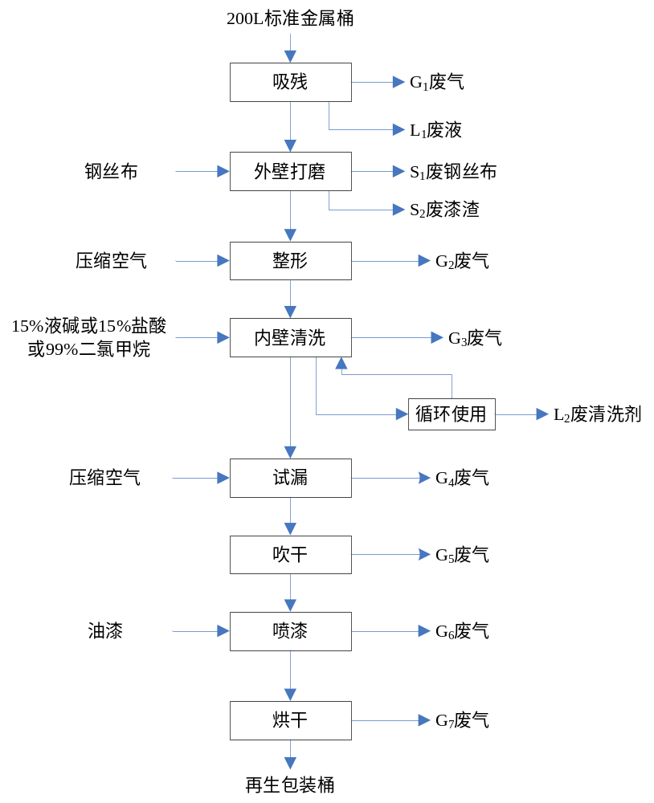
图2-1 200L标准金属桶清洗回收工艺流程及产污环节图

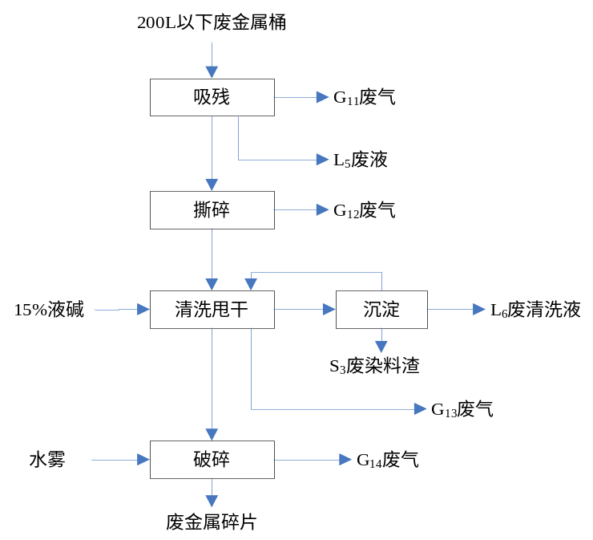

图2-2 小容积金属油漆桶处置工艺流程及产污环节图

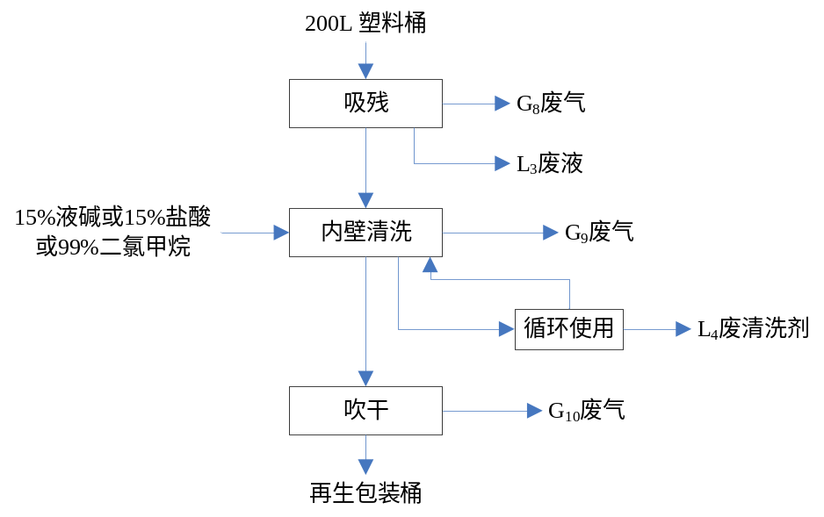

图2-3 200L塑料桶清洗回收工艺流程及产污环节图
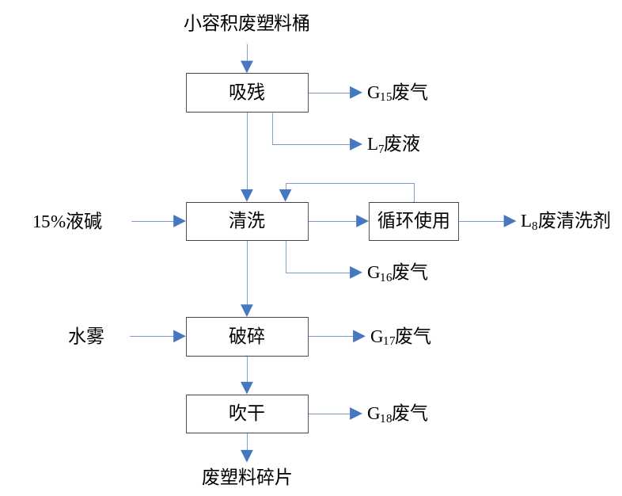

图2-4 小容积塑料桶清洗回收工艺流程及产污环节图

2、废物处置设备、设施

企业设置4套单独生产线。
200L金属桶主要设备：吸残机、打磨机、输送机、倒残机、整边机、整形机、
灌粒机、内外壁清洗机、倒粒机、检漏机、吹干机、喷漆机、烘干机
200L塑料桶主要设备：吸残机、内壁清洗机、内吹干机
小容积金属桶：吸残机、输送机、撕碎机、螺旋式清洗机、PSX-200破碎机
小容积塑料桶：吸残机、输送机、破碎机、清洗机、吹干机
污染防治措施及防治效果
1、污染物产生情况

- 废气：建设项目生产过程中产生废气，主要污染物为：二甲苯、甲苯、丙酮、甲醇、乙醇、甲醛、酚、苯胺、乙醚、苯、二氯甲烷、二氯乙烷、氯苯、VOCs、颗粒物、氯化氢、硫酸雾、氨。
- 废水：正常生产过程中无工艺废水排水，只有生活污水。
- 噪声：正常生产过程中空压机、打磨机、清洗机、破碎机、吹干机、泵类可能产生噪声。
4、固体废物：正常生产过程中产生废残液、废洗涤液、废活性炭纤维等。

2、污染防治设施及工作原理

- 废气：厂区配备水喷淋+二级活性炭纤维净化废气，并经15米高排气筒排放。
- 废水：生活污水经化粪池处理后近期用于肥田，待园区污水站建成后，尾水接入园区污水处理站处理后排入莽牛大沟。
- 噪声：对噪声产生源进行降噪处理，并减少夜间工作时间。
- 固体废物：与有资质的处理企业签订委托处理协议，由对方对固废进行处理。

3、污染防治效果（监测数据）

工厂未进入生产阶段，故暂时无法产生监测数据。

预防和处理污染事故和其它突发性事件的方案和资金保障计划

- 废物分析的主要仪器、设备及分析项目

对应仪器：电子天平、玻璃仪器

- 安全、保卫措施

1、严格遵守国家的法律法规和公司的各项规章制度。
2、认真做好公司内的巡视、保卫工作（特别是夜间的巡视）。
3、危险废物贮存场所设置危险废物识别标志，闲杂人员不得进入危险废物贮存场所和危险废物生产场所。
4、保持公司主要道路的清洁卫生，做好公司的各项配合工作。
5、任何车辆和个人带有公司财物出厂时，在出示货物出门证后方可放行。
6、外来人员来访一律填写会客单，与公司业务无关人员及车辆未经同意，不得入内。
7、外来人员自带物品进厂时要进行登记，出厂时要认真核对、检查。
8、穿着整洁，对来访者热情礼貌，严禁与客户发生冲突。
9、做好日常的各项登记记录，定期交于办公室。
10、保卫人员在值班时，由于工作疏忽造成公司被盗或其它财物受损时，予以处罚。

- 内部检查监督管理措施

1、检查监督生产现场是否符合环保要求。
2、检查监督各生产工段及操作工是否履行环保职责。
3、检查监督废弃物收集，回收存放情况。
4、检查监督原料、成品是否按规定整齐堆放在制定区域。
5、检查监督运输车辆装卸货物是否符合安全和环保要求。
6、检查监督执行危险废物转移制度。
7、检查监督员工遵守劳动纪律和个人卫生防护情况。
8、检查监督对生产设备维护保养和安全生产情况。

4、人员培训及持证上岗情况

专业环保类相关专业人员持证上岗
公司对员工制定了具体的人员培训学习计划

5、意外突发事故应急措施

厂内常备经常需用急救药，随时备用各类急救物品以防伤眼或手，大的安全事故启用意外突发事故应急预案（见意外突发事故应急预案）。

6、环境监测措施

委托有资质的专业机构进行检测（见相关资料）

- 发生意外突发事件，消除污染的资金保障措施
如发生意外突发事件，可以做到资金的确保（我公司设立专用资金帐户），能够在第一时间内进行整改、消除污染，使各方面损失降到最低程度。

周边环境简述及地理位置图：

连云港市万事兴环保科技有限公司位于灌南县田楼镇合浦村灌南县沿海中小企业园一期范围内，厂区东侧为G15沿海高速，北侧为汉普顿遮阳用品有限公司厂房，南侧为连云港灌江线材科技有限公司厂房，西侧为园区边界道路，隔路为莽牛大沟。详见附图2-5 项目地理位置图，附图2-6项目周边概况图。

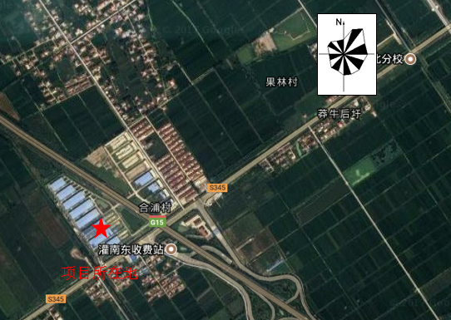
图2-5 项目地理位置图

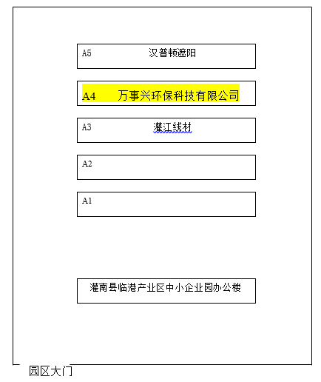
图2-6 企业周边概况图

厂区布局说明及平面布置图：

公司总占地面积5100m2。本项目根据原料桶进厂走向布置，废包装桶从厂区南侧大门进入到厂区最西端的废包装桶储存区，经传运皮带进入生产区域，项目生产得到的包装桶和包装桶碎片储存于厂房的东北部和东部。溶剂油漆仓库设置在厂房内的东北部，危险固废仓库在厂房靠北中间部位（以暂存本项目产生的危险废物），厂房外南侧布置废气处理系统和消防应急池水池。详见附图2-7项目总平面布置图。

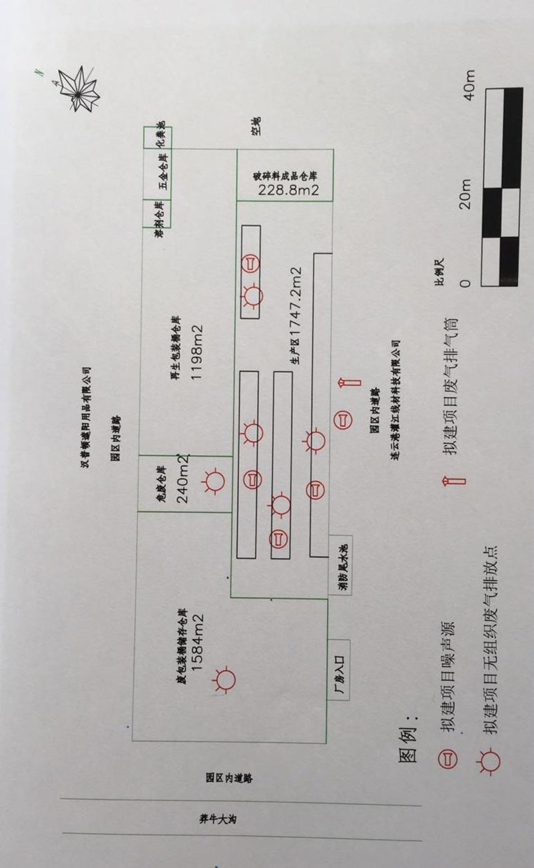
图2-7 企业平面布置图

